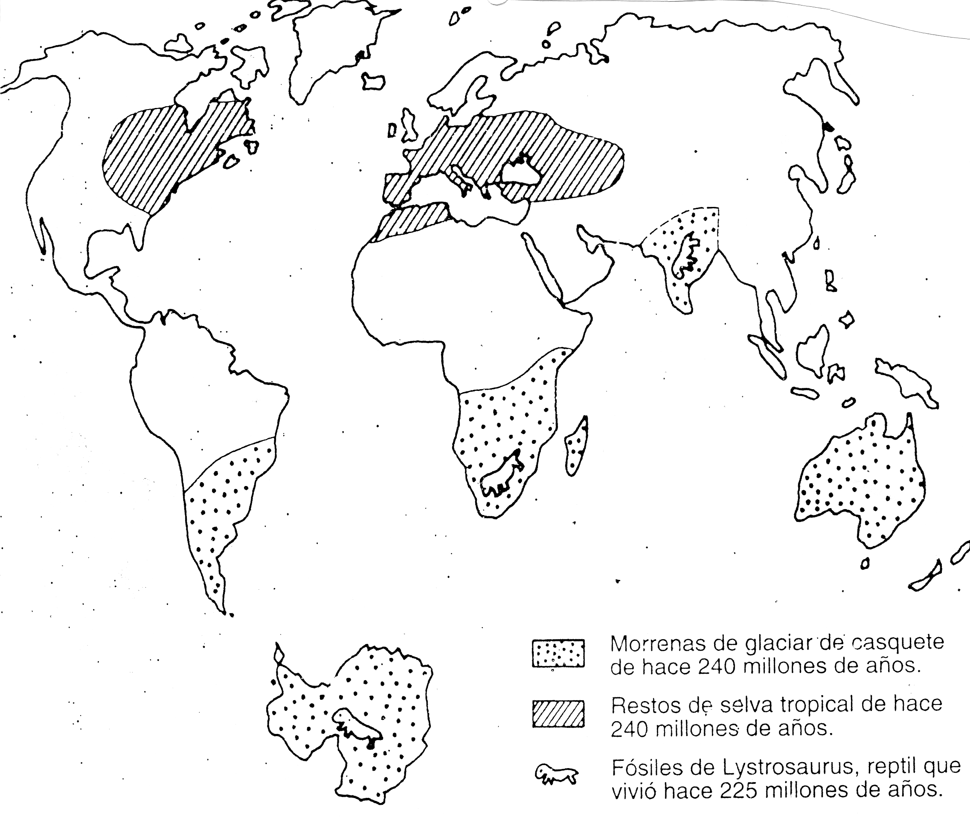
Wegener pensaba que todos los continentes habían estado unidos en un supercontinente al que llamó Pangea. Ese continente, que existió hace unos 200 millones de años, se disgregó hasta que la distribución de mares y tierras llegó a ser la actual. Para comprobar la hipótesis de Wegener vas a recortar los continentes y los pegarás en tu libreta intentando reproducir la Pangea. Si Wegener estaba en lo cierto, no sólo encajarán las líneas de costa, también rasgos geológicos antiguos (representados por tramas) y ciertos yacimientos de fósiles (como los del reptil Lystrosaurus).

Algunos consejos:
- Recorta como una sola pieza Asia, Europa y África (incluyendo el mar Mediterráneo, pero separando la India del resto de Asia). No te esmeres mucho en los detalles de las costas de Europa y el Este asiático; puedes prescindir de las islas.
- Recorta América del Sur como una sola pieza e intenta pegarla junto a África.
- Recorta América del Norte (sin América Central) e intenta pegarla junto a Europa.
- Recorta cuatro piezas más y pégalas en el Sur de África. Estas cuatro piezas son: 1)Antártida, 2)Australia (prescinde de las islas de Indonesia), 3)India (previamente la habrás separado de Asia) y 4)Madagascar (la isla que está a la derecha de África).

